| **TRƯỜNG ĐẠI HỌC CÔNG NGHIỆP**  **THÀNH PHỐ HỒ CHÍ MINH**  **KHOA CÔNG NGHỆ THÔNG TIN** | **CỘNG HÒA XÃ HỘI CHỦ NGHĨA VIỆT NAM**  **Độc lập – Tự do – Hạnh phúc** |
| --- | --- |



**THÔNG TIN NỘP BÀI KIỂM TRA GIỮA KỲ**

**MÔN: CÔNG NGHỆ IOT HIỆN ĐẠI**

**THÔNG TIN SINH VIÊN**

* Mã số Sinh viên : 21064051
* Họ và tên Sinh viên :Nguyễn Hùng Anh
* Lớp :DHKHMT17B
* Số máy **:05**

**THÔNG TIN NỘP BÀI:**

**Câu 1:**

**Màn hình chương trình chính:**

* Chụp giao diện màn hình chương trình chính

**Các chức năng đã thực hiện được:**

**Câu 1:**

* Chức năng thứ nhất (Mô tả ngắn gọn cho chức năng: -

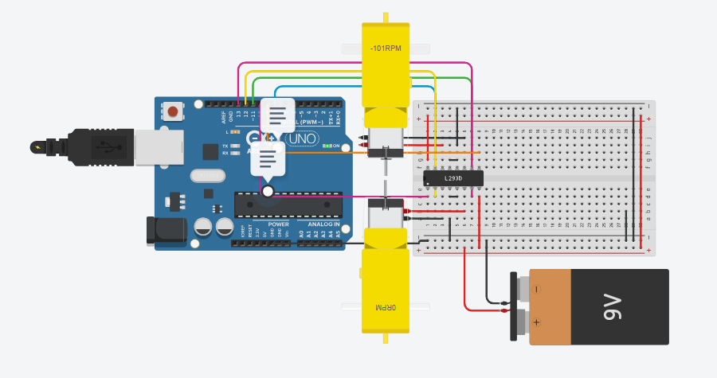

* Chụp hình màn hình chức năng thứ 1:

Nhấn I

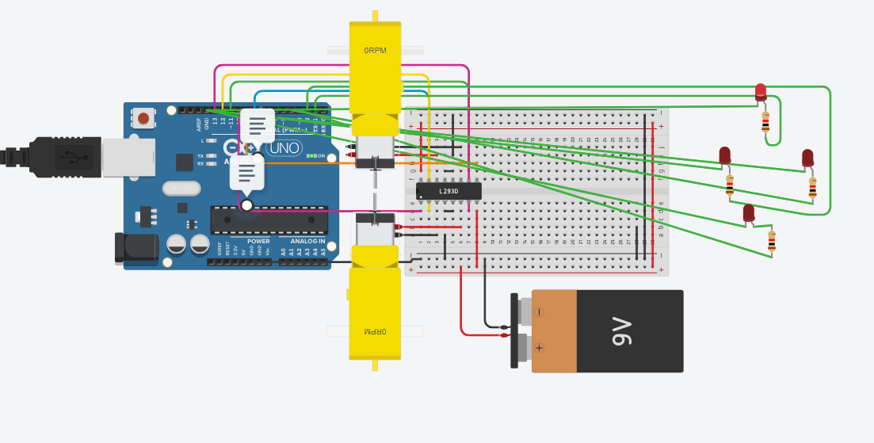

Nhấn K

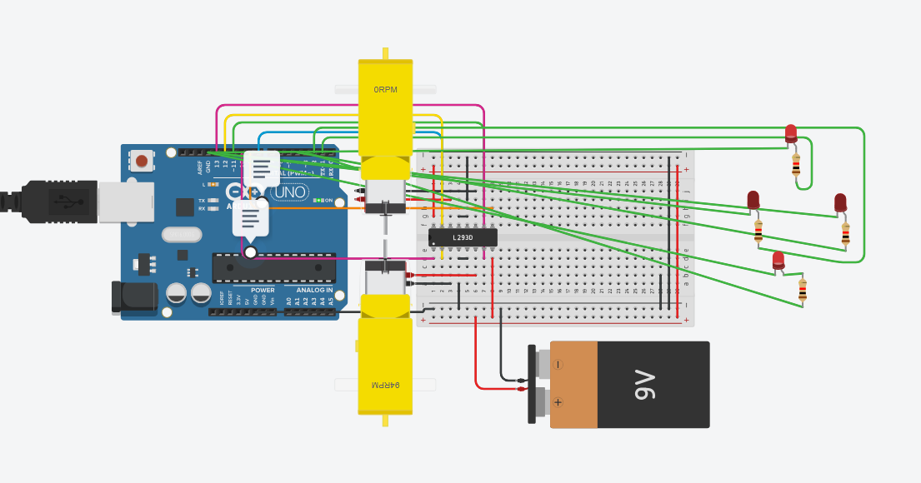

Nhấn J

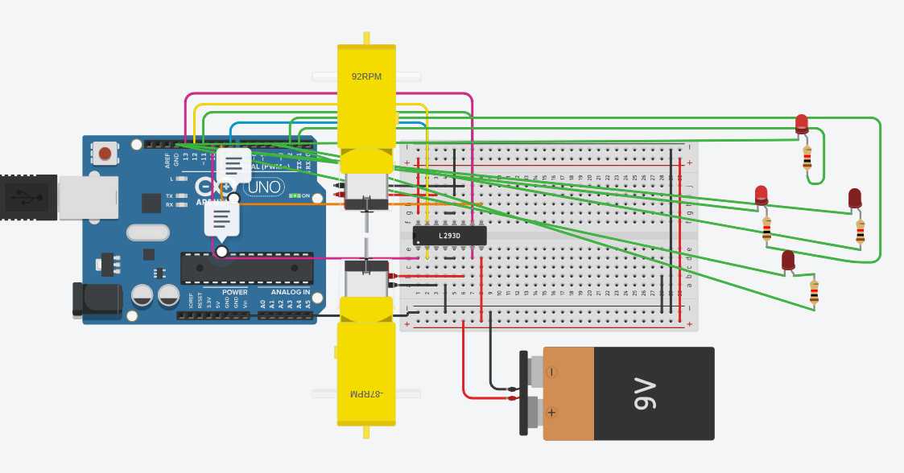

Nhấn L:

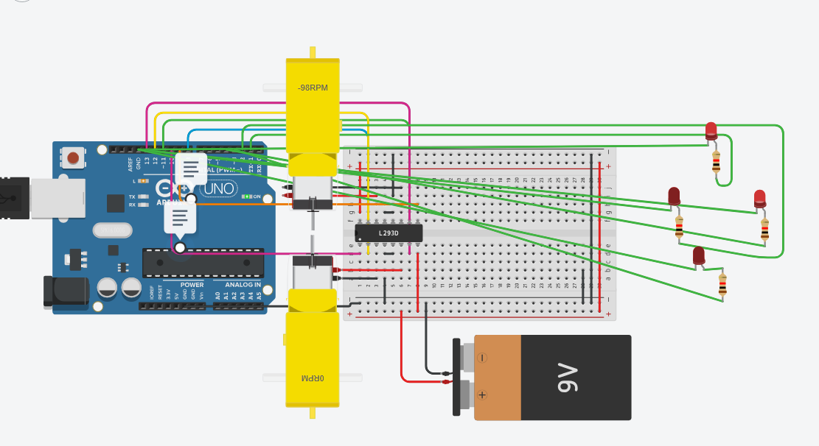

* Chức năng thứ hai (Mô tả ngắn gọn cho chức năng: -

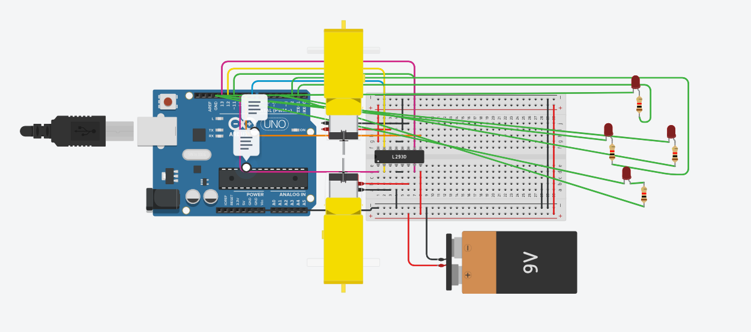

* Chụp hình màn hình chức năng năng thứ 2:

Khi nhấn IKJL thì các led theo hướng trên, dưới, trái, phải

**Câu 2:**

**Câu 3:**

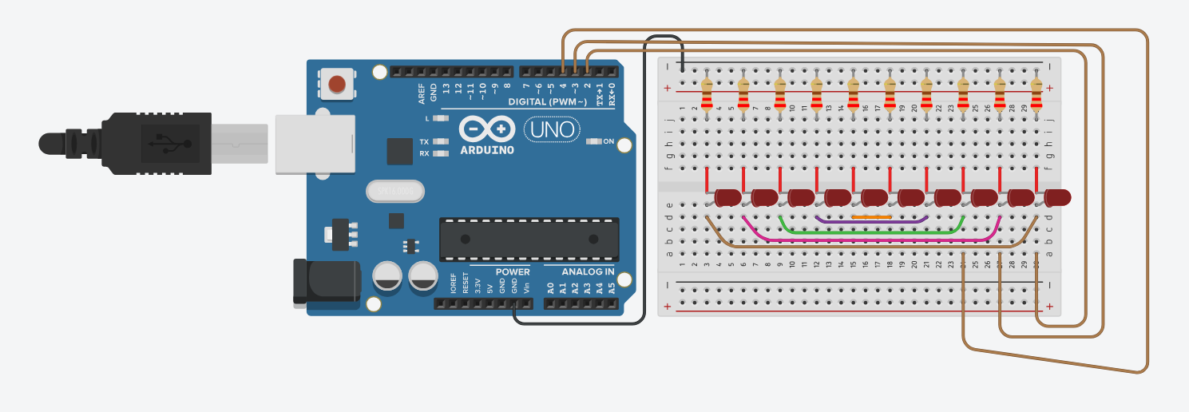

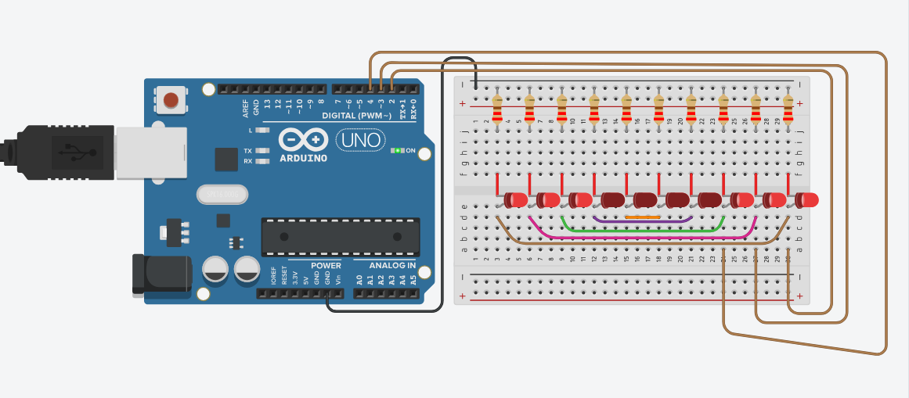

**Câu 4:**

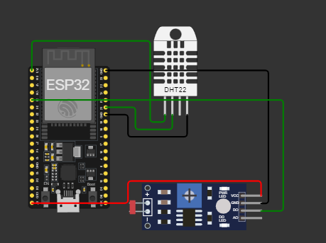

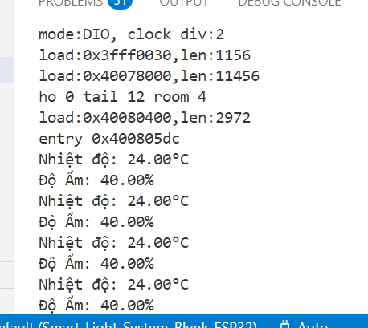

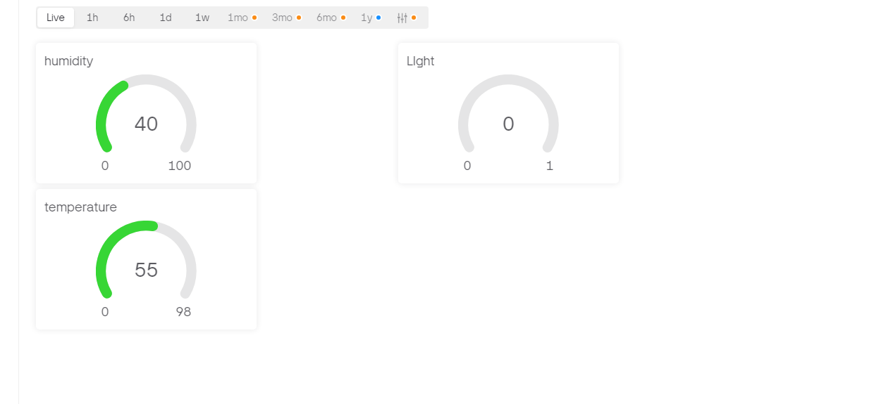

Yêu cầu nộp bài:

* Report file
* Source code file
* Format file: Mssv-hoten